Svenska Hus utökar bostadsbeståndet i Hässleholm

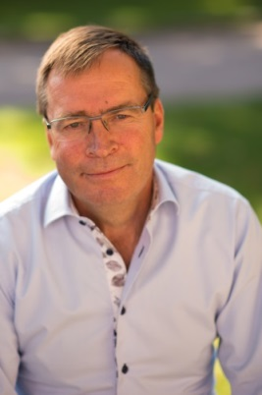
Svenska Hus AB utökar bostadsbeståndet i Hässleholm och köper 12 bostadsfastigheter med ca 170 lägenheter. Säljare är Blocket Holding AB. Köpet innebär att Svenska Hus enligt planerat ytterligare utökar fastighetsbeståndet i Skåne. Tillträdet sker den 1 december.
Svenska Hus AB köper 12 bostadsfastigheter i Hässleholm i Skåne på en yta av totat 14 100 kvm. Säljare är Blocket Holding AB och ombud i affären är Catella. Köpet innebär att Svenska Hus ytterligare utökar bostadsbeståndet i Skåne till totalt 1900 lägenheter. Tillträdet planeras till den 1 december.
”Vi har idag ett antal välfungerande bostadsfastigheter i Hässleholm och som ett led i vår strävan att växa i Skåne, utökar vi nu vårt bostadsbestånd här”, säger Ulf Martinson, transaktionsansvarig på Svenska Hus.

För mer information

Svenska Hus AB Blocket Holding AB
Ulf Martinson, transaktionsansvarig Åke Johansson, delägare
ulf.martinson@svenskahus.se ake@blocketforvaltning.se

SVENSKA HUS driver fastighetsverksamhet i Göteborg, Stockholm och Skåne. Vi förvärvar fastigheter med utvecklingspotential, utvecklar projekt och förvaltar på traditionellt sätt. Hyresintäkterna 2014 uppgick till 398 Mkr och fastighetsbeståndets marknadsvärde uppskattas till ca 4,5 Mdr. Svenska Hus ingår i Gullringsbokoncernen där också MVB, Wangeskog Hyrcenter, Torslanda Entreprenad och Forestry Skogsrörelse ingår. Huvudkontoret ligger i Göteborg.

